1. КРАТКОЕ НЕТЕХНИЧЕСКОЕ РЕЗЮМЕ

1.1 Описание предполагаемого места осуществления намечаемой деятельности, план с изображением его границ

Вид деятельности. Месторождение «Кызыл-Тас» расположено в 32 км западнее с. Емелтау, в 250 км западнее г. Аягоз. Ближайшая асфальтированная автомобильная дорога начинается в районе села Емелтау, к которому ведёт сеть грунтовых подъездных дорог.
Целевым назначением облицовочного габбро является их использование для производства облицовочных материалов. Отходы камня при добыче блоков в виде некондиционной мелочи возможно использовать, в качестве строительного щебня, как наполнитель в различные бетоны, а также в качестве основания полотна шоссейных автомобильных дорог
Срок эксплуатации месторождения – 10 лет (2026-2035 гг.).
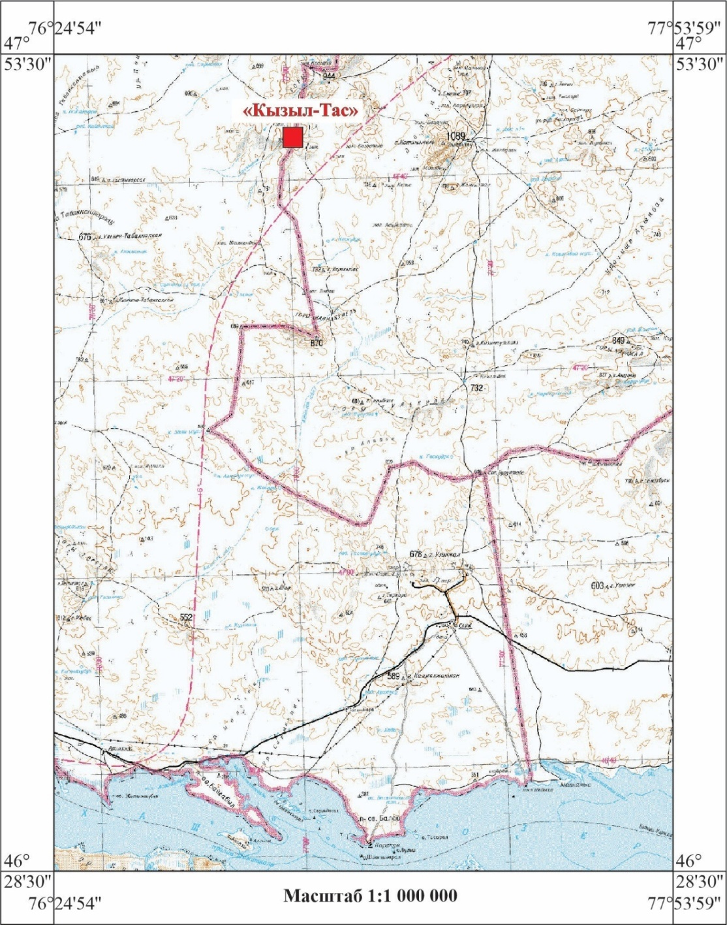
Рис.1. Обзорная карта района
1.2 Наименование инициатора намечаемой деятельности, его контактные данные

Инициатор намечаемой деятельности (заказчик проекта) – ТОО «Granite-industries».
Юридический адрес: Алматинская область, г. Конаев, ул. Железнодорожная, 44
БИН 180140024500
Директор – Кондратюк Г.Ю.
Е-mail: Graniteindustries@mail.ru.

1.3 Краткое описание намечаемой деятельности

Горно-геологические условия залегания полезного ископаемого и вскрышных пород, их физико-механические свойства обусловливают отработку открытым способом, с параллельным продвижением фронта работ: слоевой панельно-пологой технологической схемой.
Работы в карьере предусматриваются осуществлять следующим образом:
При буроклиновом способе возможны одно- и двух стадийные технологические схемы работы: отделение блоков непосредственно от массива оборудованием и окалыванием его со всех сторон, отделение от массива монолитов другими способами и последующая разделка их на блоки требуемых размеров: бурение рядов сближенных шпуров в вертикальном и горизонтальном направлениях по заданным плоскостям и последующего клинового откола камня.
При отработке верхнего уступа высота его будет зависеть от рельефа поверхности и особенностей горизонтальных (постельных трещин).
Отделение монолита от массива
Основной задачей при отделении монолита от массива является сохранение целостности монолита и массива. Исходя из этих целей, возникает необходимость применения определенных методов подготовки монолита к выемке.
Проектом предусматривается освобождение монолита по пяти плоскостям в период горно-подготовительных работ и по трем плоскостям при дальнейшей разработке карьера, когда две из плоскостей монолита свободна.
На карьере для отделения монолитов от массива намечается использовать несколько технологических схем и способов:
- буроклиновый способ;
- пилением алмазно-канатной машиной.
Буроклиновой способ
По вертикальным плоскостям монолит обнажается проходкой одной или двух врубовых щелей терморезаком марки БВР-60, а по горизонтальной плоскости – естественными постельными трещинами или (при их отсутствии) горизонтальными шпурами, пробуренными по подошве блока.
Пиление алмазным канатом
После бурения производят продевание алмазного канатачерез шпуры. Далее канатная машинаZY-75G-8P WIRE SAW MACHINE выполняет чистый и ровный рез вдоль контура блока (вертикальные и горизонтальные линии).Этот способ даёт высокое качество поверхности и уменьшает трещиноватость по краям. Чаще алмазно-канатный рез выполняется после терморезки:
- терморезаком делают первичные щели и отделяют «черновой» массив;
- алмазным канатом формируют точные геометрические грани блока.
Оттягивание монолитов от забоя
Отколотые монолиты оттягиваются от забоя на расстояние не менее 10м, где производится их последующая разделка.
Для оттаскивания монолитов предусматривается бульдозер.

1.4 Краткое описание существенных воздействий намечаемой
деятельности на окружающую среду

Оператором намечаемой деятельности, было подготовлено заявление о
намечаемой деятельности, в рамках которого в соответствии с требованиями п. 26 и п. 27 Инструкции были определены все типы возможных воздействий и дана оценка их существенности.
К возможным типам воздействий были отнесены следующие:
1. Изменение рельефа местности.
По всем из вышеперечисленных, определенных по результатам ЗОНД,
возможных воздействий, была проведена оценка их существенности,
согласно критериев пункта 28 Инструкции. Так, на основании данной оценки,
все из возможных воздействий, на основании критериев пункта 28
Инструкции признаны несущественными.
Таким образом, меры по предотвращению, сокращению, смягчению
выявленных существенных воздействий намечаемой деятельности на
окружающую среду, в том числе предлагаемых мероприятий по управлению
отходами, а также при наличии неопределенности в оценке возможных существенных воздействий (включая необходимость проведения
послепроектного анализа фактических воздействий) не приводятся, в виду:
1. Отсутствия выявленных существенных воздействий.
2. Отсутствием выявленных неопределенностей в оценке
возможных существенных воздействий.
Необходимость проведения послепроектного анализа фактических
воздействий, согласно пункта 2 статьи 76 ЭК РК, определяется в рамках
отчета о возможных воздействиях с учетом требований «Правил проведения
послепроектного анализа и формы заключения по результатам
послепроектного анализа» утвержденных приказом Министра экологии,
геологии и природных ресурсов Республики Казахстан от 1 июля 2021 года
№ 229.
Так, согласно пункта 4 главы 2 Правил ППА, проведение
послепроектного анализа проводится при выявлении в ходе оценки
воздействия на окружающую среду неопределенностей в оценке возможных
существенных воздействий на окружающую среду.
Таким образом, учитывая отсутствие выявленных неопределенностей в
оценке возможных существенных воздействий, руководствуясь пунктом 4
главы 2 Правил ППА, проведение послепроектного анализа в рамках
намечаемой деятельности не требуется.
При проведении добычных работ изъятие воды из поверхностных
источников для питьевых нужд не планируется.
При условии выполнения природоохранных мероприятий негативного
влияния на поверхностные водоемы рассматриваемого района не ожидается.
Сброс сточных вод в поверхностные водоемы не предусматривается.
При разработке месторождения воздействие на атмосферный воздух
происходит на локальном уровне и ограничивается СЗЗ предприятия.
Ближайший населенный пункт - станция Калкаман в 30 км на ЮВ.
Анализ результатов расчета показал, что при заданных параметрах
источников по всем рассматриваемым веществам, приземные концентрации загрязняющих веществ на границе области воздействия и жилой зоны не
превышают предельно допустимые значения.
В целом воздействие на атмосферный воздух при проведении работ
оценивается как допустимое.

1.5 Информация о предельных количественных и качественных
показателях эмиссий, физических воздействий на окружающую среду,
предельном количестве накопления отходов, а также их захоронения,
если оно планируется в рамках намечаемой деятельности.
Атмосферный воздух

При разработке месторождения определено 12 источников загрязняющих веществ, из них: 2 - организованных источника, 10 неорганизованных источников вредных веществ в атмосферу.
Неорганизованные источники представлены погрузочно-разгрузочными работами технологического оборудования, ДЭС.
Всего источниками загрязнения предприятия в атмосферу
выбрасываются загрязняющие вещества 11 наименований.
Суммарный выброс по промплощадке составляет на 2026-2035 гг. - 39.365522 т/год.
Водные ресурсы
Хозяйственно-питьевое водоснабжение на период отработки участков будет производиться из водопроводных сетей ближайших населенных пунктов.
Водопотребление и водоотведение:
- расход воды на хозяйственно-питьевые нужды – 135 м³/год, на
технические нужды – 220,32 м³/период.

Отходы производства и потребления
Процесс эксплуатации сопровождается образованием коммунально-бытовых отходов, ветоши промасленной.
Лимиты накопления отходов на 2026-2035 гг.
Наименование отходов | Объем накопленных отходов на существующее положение, тонн/год | Лимит накопления, тонн/год
1 | 2 | 3
Всего | - | 1,227
в том числе отходов производства | - | 0,127
отходов потребления | - | 1,1
Опасные отходы
Промасленная ветошь | - | 0,127
Не опасные отходы
Твердо-бытовые отходы | - | 1,1
Зеркальные
- | - | -

Сбор и временное хранение отходов будет производиться на специальных отведенных местах (металлический контейнер), соответствующих классу опасности отходов, с последующим вывозом по мере накопления (не реже 1 раза в 6 месяцев) на спец. предприятия (имеющим лицензию на выполнение работ и оказание услуг в области охраны окружающей среды), по договору.

1.6 Вероятность возникновения аварий и опасных природных явлений, характерных соответственно для намечаемой деятельности предполагаемого места ее осуществления

Вероятность возникновения отклонений, аварий и инцидентов в ходе
намечаемой деятельности – невелика.
Проектом эксплуатации карьера предусматриваются технические и
проектные решения, обеспечивающие высокую надежность и экологическую
безопасность производства.
Однако, даже при выполнении всех требований
безопасности и высокой подготовленности персонала потенциально могут
возникать аварийные ситуации, приводящие к негативному воздействию на
окружающую среду.
Анализ таких ситуаций не должен рассматриваться как
фактический прогноз наступления рассматриваемых ситуаций.
Рассматриваемое производство (добыча ОПИ) не является
опасным по выбросу взрывоопасных газов и горючей пыли.
Риск возникновения аварийных ситуаций при эксплуатации, главным
образом, связан с работой горной техники или обеспечении экскавации и
транспортировки горной массы.
В связи с удаленностью производства от населенных пунктов
воздействие на людей, ожидается низким.

1.7 Меры по предотвращению аварий и опасных природных явлений

Для определения и предотвращения экологического риска необходимы:
- разработка специализированного плана аварийного реагирования по
ограничению, ликвидации и устранению последствий возможных аварий;
- проведение исследований по различным сценариям развития
аварийных ситуаций на различных производственных объектах;
- обеспечение готовности систем извещения об аварийной ситуации;
- обеспечение объекта оборудованием и транспортными средствами по
ограничению очага ликвидации аварии;
- обеспечение безопасности используемого оборудования;
- использование системы пожарной защиты, которая позволит
осуществить современную доставку надлежащих материалов и
оборудования, а также привлечение к работе необходимого персонала для
устранения очага возникшего пожара на любом участке предприятия;
- оказание первой медицинской помощи;
- обеспечение готовности обслуживающего персонала и технических
средств к организованным действиям при аварийных ситуациях и
предварительное планирование их действий.
Кроме вышеприведенных мер, элементами минимизации
возникновения аварийной ситуации будут являться также следующие меры,
связанные с человеческим фактором:
• регулярные инструктажи по технике безопасности;
• готовность к аварийным ситуациям и планирование мер
реагирования.

1.8 Меры по предотвращению, сокращению, смягчению выявленных
существенных воздействий намечаемой деятельности на окружающую
среду

Мероприятия по снижению воздействия на окружающую среду
включают методы предотвращения и снижения загрязнения:
По атмосферному воздуху.
• для снижения пылеобразования на автомобильных дорогах при
положительной температуре воздуха предусмотрена поливка дорог;
• регулярный техосмотр используемой карьерной техники и
автотранспортных средств на минимальный выброс выхлопных газов.
В целях предупреждения загрязнения, засорения и истощения
поверхностных вод предусматриваются следующие водоохранные мероприятия:
- обеспечение строжайшего контроля за нефтепродуктами и отходами
производства с целью предотвращения загрязнения земель, поверхностных и
подземных вод;
- исключение попадания нефтепродуктов и других загрязняющих
веществ в поверхностные воды;
- регулярный осмотр спецтехники;
- не допускать засорение водосборных площадей водных объектов,
ледяного покрова водных объектов, ледников твердыми,
производственными, бытовыми и другими отходами, смыв которых повлечет
ухудшение качества поверхностных и подземных водных объектов;
- все отходы, образованные при проведении работ, будут
идентифицироваться по типу, объему, раздельно собираться и храниться на
спецплощадках и в спецконтейнерах;
- установка металлического контейнера для сбора и временного
хранения отходов и др.);
- устройство площадки для сбора и временного хранения отходов ТБО
(металлические контейнеры с плотно закрывающимися крышками) с
последующим вывозом на спец.предприятия (имеющим лицензию на выполнение работ и оказание услуг в области охраны окружающей среды), по договору;
- движение транспорта осуществлять по заранее
намеченным маршрутам.
Для предотвращения загрязнения подземных вод предусматриваются
следующие мероприятия:
• четкая организация учета водопотребления и водоотведения;
• сбор хозяйственно-бытовых стоков в обустроенный септик, с
последующим вывозом на очистные сооружения;
• предотвращение разливов ГСМ.
По недрам и почвам.
- используемая при строительстве спецтехника и автотранспорт
проходит регулярный технический осмотр и ремонт гидравлических систем
для предотвращения утечки горюче-смазочных материалов и загрязнения
почв нефтепродуктами;
- упорядочить движение автотранспорта по территории работ путем
разработки оптимальных схем движения и обучения персонала;
- запретить движение транспорта вне дорог независимо от состояния
почвенного покрова;
- организовать сбор и вывоз отходов производства и потребления на
полигоны и/или специализированные предприятия по мере заполнения
контейнеров и мест временного складирования;
- во избежание разноса отходов контейнеры имеют плотные крышки;
- применять технологии производства, соответствующие санитарно-эпидемиологическим и экологическим требованиям, не допускать
причинения вреда здоровью населения и окружающей среде, внедрять
наилучшие доступные технологии;
- не допускать загрязнения, захламления, деградации и ухудшения
плодородия почв, а также снятия плодородного слоя почвы в целях продажи или передачи его другим лицам, за исключением случаев, когда такое снятие
необходимо для предотвращения безвозвратной утери плодородного слоя;
- содержать занимаемый земельный участок в состоянии, пригодном
для дальнейшего использования их по назначению;
- проводить рекультивацию нарушенных земель.
Для снижения негативного влияния на животный и растительный мир
проектом предусматривается выполнение следующих мероприятий:
• максимально возможное снижение присутствия человека на площади
месторождения за пределами площадок и дорог;
• упорядочить движение автотранспорта по территории работ путем
разработки оптимальных схем движения;
• организовать сбор и вывоз отходов производства и потребления на
полигоны и/или специализированные предприятия по мере заполнения
контейнеров и мест временного складирования;
• во избежание разноса отходов контейнеры имеют плотные крышки;
• поддержание в чистоте территории площадок и прилегающих
площадей;
• исключение несанкционированных проездов вне дорожной сети;
• выполнение работ только в пределах отведенной территории;
• хранение материалов, оборудования только в специально
оборудованных местах;
• предупреждение возникновения и распространения пожаров;
• применение производственного оборудования с низким уровнем шума;
• просветительская работа экологического содержания;
• строгая регламентация ведения работ на участке;
• упорядочить движение автотранспорта по территории работ путем
разработки оптимальных схем движения.
По отходам производства.
- все отходы, образованные при проведении работ, должны
идентифицироваться по типу, объему, раздельно собираться и храниться на
специально отведенных площадках, в специальных металлических контейнерах;
- по мере накопления будет осуществляться сбор мусора и остатков
всех видов отходов, а также вывоз контейнеров с ними для утилизации в
согласованные места по договору с соответствующими организациями;
- своевременная организация системы сбора, транспортировки и
утилизации отходов.
По физическим воздействиям.
Для ограничения шума и вибрации на предприятии необходимо
предусмотреть ряд таких мероприятий, как:
• содержание оборудования в надлежащем порядке, своевременное
проведение технического осмотра и ремонта, правильное осуществление монтажа вращающихся и движущихся деталей частей оборудования и
тщательная их балансировка;
• прохождение обслуживающим персоналом медицинского
осмотра не реже 1-го раза в год;
• проведение систематического контроля за параметрами шума и вибрации.

1.9 Меры по компенсации потерь биоразнообразия, если намечаемая
деятельность может привести к таким потерям

- снижение площадей нарушенных земель;
- организация огражденных мест хранения отходов;
- размещение коммунально-бытовых отходов только в специальных контейнерах с последующим вывозом;
- проводить инструктаж персонала о недопустимости охоты на животных и бесцельного уничтожения пресмыкающих (особенно змей);
- исключение проливов ГСМ, опасных для объектов животного мира и среды их обитания и своевременная их ликвидация;
- ограничить скорость перемещения автотранспорта по территории;
- максимально возможное снижение присутствия человека на площади месторождения за пределами площадок и дорог;
- хранение материалов, оборудования только в специально
оборудованных местах;
- предупреждение возникновения и распространения пожаров;
- применение производственного оборудования с низким уровнем шума;
- производить информационную кампанию для персонала с целью
сохранения редких и исчезающих видов растений;
- запрет на сбор красивоцветущих редких растений в весеннее время
при проведении работ;
- исключение случаев браконьерства;
- инструктаж персонала о недопустимости охоты на животных и
разорении птичьих гнезд;
- запрещение кормления и приманки диких животных;
- приостановка производственных работ при массовой миграции
животных;
- просветительская работа экологического содержания;
- проведение всех видов деятельности в соответствии с требованиями экологических положений Республики Казахстан;
- осуществлять мониторинг и контроль за состоянием местообитания краснокнижных видов животных и птиц, а также растений.
- строгая регламентация ведения работ на участке.
В соответствии со ст. 17 Закона РК от 9.07.2004 г № 593 «Об охране, воспроизводстве и использовании животного мира», несмотря на минимальное воздействие, для снижения негативного влияния на животный мир в целом, будут выполнены следующие мероприятия:
- поддержание в чистоте территории площадки и прилегающих площадей;
- исключение несанкционированных проездов вне дорожной сети;
- снижение активности передвижения транспортных средств ночью;
- запрещается охота и отстрел животных и птиц;
- запрещается разорение гнезд;
- предупреждение возникновения пожаров.
В случае нанесения ущерба животному и растительному миру, ущерб будет возмещен с учетом МРП действующего года, согласно:
- приказа Министра экологии, геологии и природных ресурсов РК от 19.05.2021 г. №151 «Об утверждении Правил выполнения компенсации потери биоразнообразия»;
- приказа Министра сельского хозяйства РК от 3 декабря 2015 г №18-03/1058 «Об утверждении Методики определения размеров возмещения вреда, причиненного нарушением законодательства Республики Казахстан в области охраны, воспроизводства и использования животного мира»;
- приказа И.о. Министра сельского хозяйства Республики Казахстан от 27 февраля 2015 года № 18-03/158 «Об утверждении размеров возмещения вреда, причиненного нарушением законодательства Республики Казахстан в области охраны, воспроизводства и использования животного мира»;
- постановления Правительства РК от 31 мая 2007 №441 «Об утверждении базовых ставок для начисления размеров вреда, причиненного нарушением лесного законодательства РК»;
- приказ И.о. Министра сельского хозяйства РК от 30 марта 2012 г №25-02-02/145 «Об утверждении Методических указаний по расчету и определению ущерба, причиненного незаконными порубками леса на территории лесного фонда».
Снос зеленых насаждений проектом не предусматривается.
Использование объектов животного мира отсутствует.
1.10 Оценка возможных необратимых воздействий намечаемой
деятельности на окружающую среду и обоснование необходимости выполнения операций, влекущих такие воздействия

Характеристика возможных форм негативного воздействия на окружающую среду:
1. Воздействие на состояние воздушного бассейна в период эксплуатации объекта может происходить путем поступления загрязняющих веществ, образующихся при проведении работ по отработке запасов полезного ископаемого – выемочно-погрузочные работы, а также при работе двигателей горной спецтехники и автотранспорта.
2. Воздействие на водные ресурсы.
При соблюдении технологии добычи, предусмотренной Планом горных работ, воздействие на поверхностные и подземные воды исключается.
3. Физические факторы воздействия. Источником шумового воздействия является шум, создаваемый при работе используемой техники и оборудования. Возникающий при работе техники шум, по характеру спектра относится к широкополосному шуму, уровень звука которого непрерывно изменяется во времени и является эпизодическим процессом.
4. Воздействие на земельные ресурсы и почвенно-растительный покров.
Воздействие на почвенный покров оценивается как допустимое.
5. Воздействие на животный и растительный мир. На проектируемых площадях растительные сообщества будут уничтожены полностью или частично, животный мир не подвержен видовому изменению, соответственно воздействие на животный мир не происходит.
6. Воздействие отходов на окружающую среду.
На предприятии будет налажена система управления отходами потребления. Отходы производства и потребления, образующиеся в период проведения работ, временно складируются на специально отведенной площадке. По мере накопления отходы вывозятся на полигон. Накопление отходов не превышает 6 месяцев.

1.11 Описание способов и мер восстановления окружающей среды в
случаях прекращения намечаемой деятельности

При прекращении намечаемой деятельности должны быть проведены
рекультивационные мероприятия в два этапа – технический этап и
биологический этап.
Цель ликвидации заключается в возврате участка недр в состояние,
насколько возможно, самодостаточной экосистемы, совместимой с
окружающей средой и деятельностью человека.
Рекультивируемые земли и прилегающие к ним территории после
завершения всего комплекса работ должны представлять собой оптимально
организованный и устойчивый ландшафт.

